Тема урока: «Графики функций »

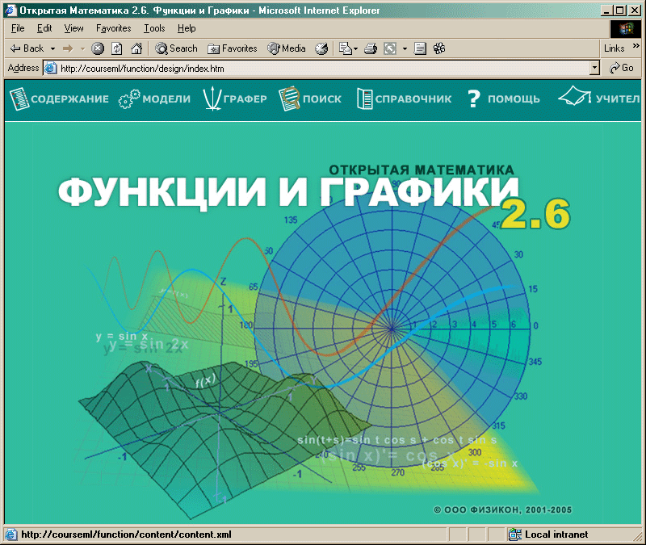

Автор работы: учитель математики
Лопухова Наталья Николаевна
Государственное бюджетное общеобразовательное учреждение Самарской области средняя общеобразовательная школа «Образовательный центр» с. Утевка муниципального района Нефтегорский Самарской области.

.
Современный образовательный процесс немыслим без использования информационно - коммуникационных технологий в преподавании математики в школе. Одно из направлений использования компьютера на уроках – проведение обобщения по теме с использованием презентации и мультимедийного курса «Открытая Математика 2.6.Функции и графики», который прекрасно иллюстрирует построение графиков элементарных и более сложных функций и их преобразование. Вашему вниманию предлагается пример использования электронного урока в образовательном процессе.
Разработка урока по теме: «Графики функций ». Изучается в разделе «Квадратичная функция ». На изучение данной темы отводится 2 часа. Данный урок является заключительным. Урок проводится в компьютерном классе, каждый ученик сидит за персональным компьютером, на котором установлен мультимедийный курс «Открытая Математика 2.6.Функции и графики».
Тип урока – обобщающий.
Цель урока: закрепление, обобщение и систематизация знаний по теме «Графики функций ».
Задачи урока:
1. Обучающие:
- Закрепление, обобщение и систематизации знаний полученных при изучении темы из курса алгебры 9 – го класса - «Графики функций
».
- Применение мультимедийного курса «Открытая Математика 2.6.Функции и графики» к построению функций графиков вида
- Выработка умения применять теоретические знания при решении конкретных задач.
2.Воспитывающие:
- Воспитание культуры труда, бережного отношения к оборудованию;
- Воспитание аккуратности при выполнении практической работы;
- Воспитание у учащихся мотивации учебной деятельности;
- Воспитание ответственности, целеустремлённости;
- Формирование навыков работы в парах;
- Выработка принципов взаимоконтроля.
3. Развивающие:
- Развитие мышления, памяти, внимания, умения сопоставлять и анализировать, собранности;
- Продолжить развитие навыков работы на компьютере; интереса к предметам математика и информатика.
Оборудование к уроку:
- Компьютерный класс;
- Экран;
- Мультимедиапроектор + компьютер;
- Мультимедийный курс «Открытая Математика 2.6.Функции и графики»;
- Шаблоны:
- Цветные карандаши (синий, зелёный, красный, бирюзовый, фиолетовый);
- Учебник;
- Тетрадь;
- Линейка.
Методы работы: фронтальный опрос, практический, индуктивный, проблемно – поисковый метод самостоятельной работы, работа с мультимедийным курсом «Открытая Математика 2.6.Функции и графики».
План урока:
- Начальный этап урока:
- Организационный момент;
- Сообщение темы урока;
- Постановка цели урока;
- Устный опрос с использованием презентации;
- Основная часть урока:
- Выполнение заданий и их проверка с помощью мультимедийного курса «Открытая Математика 2.6.Функции и графики»;
- Закрепление изученного материала: самостоятельная работа.
- Взаимоконтроль с использованием мультимедийного курса «Открытая Математика 2.6.Функции и графики»;
- Заключительный этап урока:
- Итог урока;
- Домашнее задание.
Ход урока:
1.Начальный этап урока:
1) Организационный момент: проверка готовности учеников к уроку, отмечаем отсутствующих учеников. Дежурные собирают тетради с домашней работой.
2) Тема сегодняшнего урока - «Графики функций » (приложение 1)
3) Цель урока – формирование навыков построения графиков функций и навыков работы с мультимедийным курсом «Открытая Математика 2.6.Функции и графики».
4) Перейдём к устным упражнениям.
Обратимся к слайдам 2, 3 (приложение 2, 3) и ответим на вопросы.
- Сформулируйте определение квадратичной функции.
- Сформулируйте свойства квадратичной функции :
а) при а>0;
б) при а<0.
3.Как из графика функции можно получить график функции ; график функции ?
4. Как из графика функции можно получить график функции ?
5. № 95 ( по учебнику).
2. Основная часть урока:
- Тренировочные упражнения (приложение 4):
Начинаем работу за персональным компьютером.
№91 (в, г) – самостоятельно в тетради с последующей проверкой по граферу (использовать шаблон ).
- Постройте самостоятельно в тетради график функции в) (синим цветом), г) (красным цветом) используя шаблон .
- Вспомним, как с помощью графера выполнить эту проверку. Выполняем проверку одновременно с учителем. Сравните свои графики.
№ 93 – самостоятельно с последующей проверкой по граферу.
Ученики в тетрадях строят графики, функций используя шаблон (учитель заранее говорит цвета графиков)
а) (синим цветом);
б) (красным цветом).
А потом работают с графером самостоятельно и проверяют свою работу. При необходимости учитель оказывает помощь.
- Самостоятельная работа (приложение 5).
Вариант № I. | Вариант № II.
Используя шаблон параболы , постройте график функции.
а) ;  б);  в);  г) ;  д) . | а);  б);  в);  г) ;  д) .
а) Ученики строят графики заданными цветами, указанными на слайде.
б) Меняются тетрадями и проверяют работы, используя графер. Оценивают сами. Критерий оценки показан на слайде 6 (приложение 6).
Работы собираются учителем.
3.Заключительный этап урока:
1) Итог урока:
- Разбор типичных ошибок, допущенных по ходу самостоятельной работы.
- Выставление оценок;
- Подводим итог урока: На сегодняшнем уроке мы научились строить графики функций вида , , , с помощью шаблонов и проверять свои графики, используя мультимедийный курс «Открытая Математика 2.6.Функции и графики».
2) Домашнее задание (слайд 7) (приложение 7):
п. 6, №87 (б, в), № 92, № 99 (в, г), № 84, № 85.

Литература:
1.Учебник для 9 класса общеобразовательных учреждений/[Ю.Н. Макарычев, Н.Г. Миндюк, К.И. Нешков, С.Б. Суворова]; под ред. С.А. Теляковского. – 12 – е изд.- М.: Просвещение, 2005г.
2. Поурочное планирование по алгебре: 9 класс: к учебнику Ю.Н. Макарычев, Н. Г. Мидюк, НК.И. Нешков, С.Б. Суворовой «Алгебра. 9класс»/ Т.М. Ерина. – М.: Издательство «Экзамен», 2008г.
3. Мультимедийный курс «Открытая Математика 2.6.Функции и графики». Авторы курса: канд. техн. наук Д.И. Мамонтов и Соровский учитель Р.П. Ушаков. Под редакцией доцента МФТИ, канд. техн. наук Н.Х. Агаханова.

Приложение.

